Laboratorio 4

## Presentado por:

**Nicolas Morales Galindo.**

**Juan Sebastian Sanchez**.

**Julian Cifuentes.**

**Javier Valderrama.**

# Objetivo del Laboratorio

Optimizar la arquitectura de una red neuronal artificial (RNA) mediante la modificación del número de neuronas y la adición de capas ocultas, con el fin de mejorar el rendimiento del modelo en términos de Área Bajo la Curva (AUC) de la Curva ROC. Con este laboratorio buscamos pasar un AUC mínimo de 0.86, evaluando el impacto de estas modificaciones en la Tasa de Verdaderos Positivos (TPR) y la Tasa de Falsos Positivos (FPR), para lograr un balance adecuado que maximice la capacidad del modelo para distinguir entre clases positivas y negativas.

# Introducción

Este laboratorio se centra en la modificación de las capas ocultas de una red neuronal artificial (RNA) para mejorar la métrica de Área Bajo la Curva (AUC) de la Curva ROC, que es una medida crucial para evaluar la capacidad del modelo para distinguir entre clases, buscamos identificar cómo diferentes configuraciones de capas ocultas afectan el desempeño del modelo en términos de verdaderos positivos y falsos positivos.  
  
Desarrollo

**Procesos Realizados**

1. Se modifican las capas del modelo para que la variable AUC de la curva de ROC pase de 0.82 a mínimo 0.86.

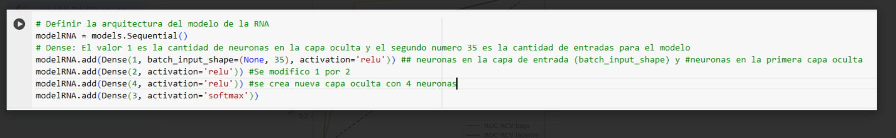

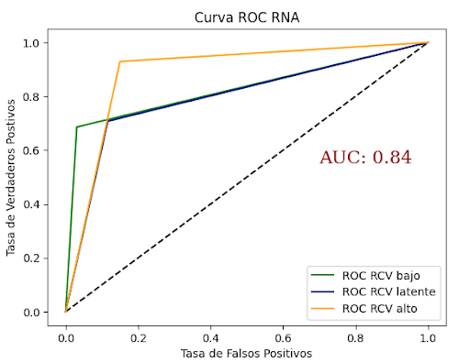

modelRNA.add(Dense(2, activation='relu')) #Se modifico 1 por 2

modelRNA.add(Dense(4, activation='relu')) #se crea una nueva capa oculta con 4 neuronas.

En este caso respecto a la gráfica inicial podemos ver que se modificaron las 3 ROC el bajo color verde se acercó más al eje y (Tasa de Verdaderos Positivos) pero sin embargo bajo en el caso del ROC latente color azul creció en el eje y pero se alejó del mismo teniendo más Falsos positivos y por último el ROC alto aumento en el eje Y pero sin embargo aumentaron los Falsos positivos.

**Segundo proceso realizado**

2. Se modifican las capas del modelo para que la variable AUC de la curva de ROC pase de 0.82 a mínimo 0.86.

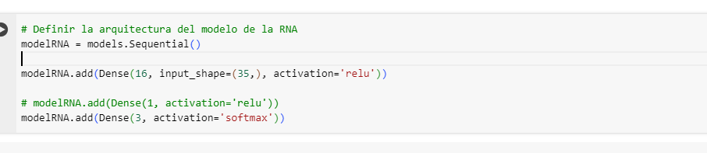

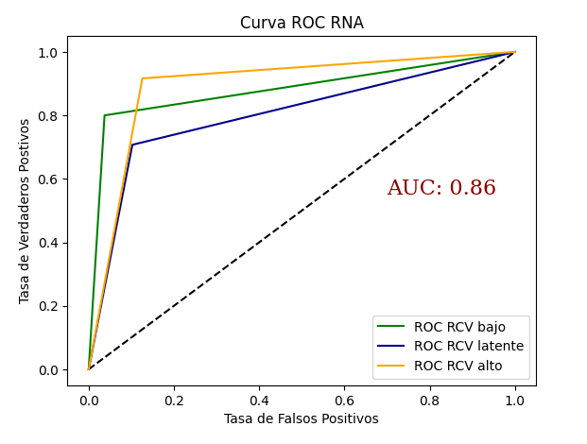

La Curva ROC muestra que el modelo RNA tiene un buen rendimiento general con un AUC de 0.86, la franja verde indica que el modelo es muy efectivo para identificar verdaderos positivos en la condición etiquetada como "bajo".

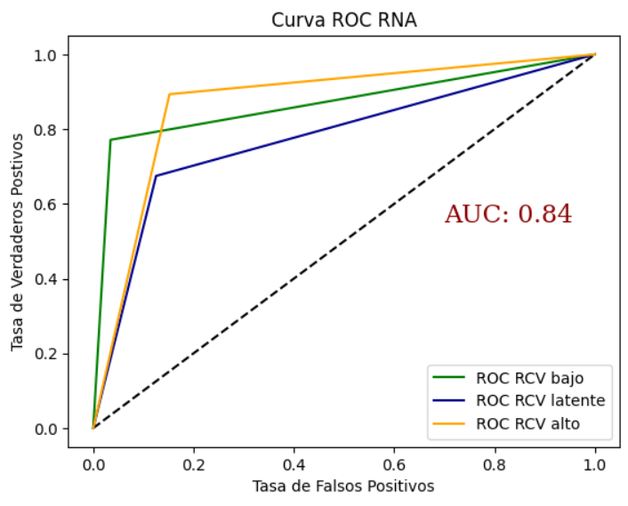

modelRNA.add(Dense(60, activation='relu')) #Se modifico 1 por 60

modelRNA.add(Dense(30, activation='relu')) #se crea nueva capa oculta con 30 neuronas.

modelRNA.add(Dense(30, activation='relu')) #se crea nueva capa oculta con 30 neuronas.

En este caso respecto a la gráfica inicial podemos ver que se modificaron las 3 ROC el bajo color verde se acercó más al eje y (Tasa de Verdaderos Positivos) pero sin embargo bajo en el caso del ROC latente color azul disminuyó en el eje y teniendo más Falsos positivos y por último el ROC alto aumento en el eje y pero alejándose del eje x.  
  
Conclusión  
  
Se realizaron varias modificaciones en la estructura de la red neuronal para mejorar la métrica de AUC en la curva ROC, observamos que al aumentar el número de neuronas y añadir capas ocultas puede llevar a mejoras significativas en el desempeño del modelo. Sin embargo, estos cambios también pueden introducir más falsos positivos, lo que requiere un balance cuidadoso entre la tasa de verdaderos positivos y falsos positivos, sin embargo con esta respuesta llegamos a la conclusión de que la configuración óptima de una red neuronal depende de los requisitos específicos del problema y de un análisis detallado de las curvas ROC para cada escenario en este laboratorio se demuestra la importancia de ajustar y probar diferentes configuraciones para alcanzar un rendimiento óptimo en modelos de machine learning.